ТЕХНИЧЕСКОЕ ЗАДАНИЕ

- Наименование закупаемых Товаров:
№ | Наименование | Ед. изм. | ТЗ (описание/ состав) | Кол-во | Возможность аналога
1 | Инфракрасный обогреватель BALLU BIH-L-2.0 | шт. | - Мощность обогрева 2 кВт  - Высота установки до 3,5 м  - Универсальный монтаж  - Отражатель с оребрением для равномерного обогрева  - Специальная перфорация для охлаждения корпуса  - Универсальные кронштейны в комплекте  - Возможна установка на профессиональный стальной телескопический штатив BIH-LS210 (опция)  - Прочный стальной корпус не подвержен деформациям  - Инновационные кронштейны для удобного и простого монтажа прибора на стену, потолок или любую другую подходящую поверхность  - Стальная хромированная защитная решетка-гриль для защиты от случайного касания нагревательного элемента  - Встроенный термостат для защиты прибора от перегрева и поддержания комфортной температуры в помещении  - . Гарантия 2 года  Комплектация  Обогреватель; Кронштейн для крепления на стену - 2 шт; Кронштейн для крепления на штатив - 2 шт; Набор соединительных элементов (4 барашковых винта, 2 барашковые гайки) Инструкция по эксплуатации; Гарантийный талон;  Ссылка пример:  https://www.ozon.ru/product/infrakrasnyy-obogrevatel-ballu-bih-l-2-0-302049807/?__rr=1&from=share_ios&perehod=smm_share_button_productpage_link&reviewsVariantMode=2  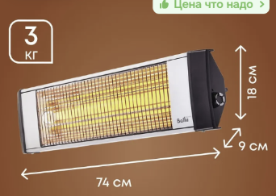 | 10 | да
2 | Штатив стальной телескопический BALLU BIH-LS-220 |  | Материал  Металл  Тип  Аксессуары, запчасти для обогревателя  Цвет  Черный  Вид аксессуара, запчасти  Штатив  Вид аксессуара бытовой техники  Штатив  Гарантийный срок  1 год  Размеры, мм  1240 х 115 х 115  Партномер  НС-1136148  Страна-изготовитель  Китай  Ссылка пример:  https://www.ozon.ru/product/shtativ-stalnoy-teleskopicheskiy-ballu-bih-ls-220-302049921/?at=VvtzE12R8cjr0YjwUXMY2YkuQklO58fmLWn6Ri6G4xny  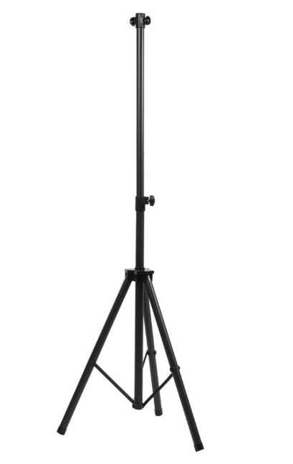 | 10 | Да
3 | Уличный электрический инфракрасный обогреватель 3 кВт | шт | Мощность, Вт  3000  Вид обогревателя  Инфракрасный  Установка  напольная  Макс. площадь помещения, кв.м  20  Тип управления  Механическое  Цвет  Серый металлик  Тип нагревательного элемента  Карбоновый  Количество режимов нагрева  3  Защита от перегрева  Длина кабеля питания, м  2  Ширина, см  58  Глубина, см  58  Высота, см  205  Вес, кг  13.7  Размеры, мм  585*2050*585  Страна-изготовитель  Китай  Гарантийный срок  2  Ссылка пример:  https://www.ozon.ru/product/ulichnyy-elektricheskiy-infrakrasnyy-obogrevatel-3-kvt-3640722471/?at=79tn09WN3H3KqgpJh9GMwpf7qQoxYf93xR23hYQZ2JR  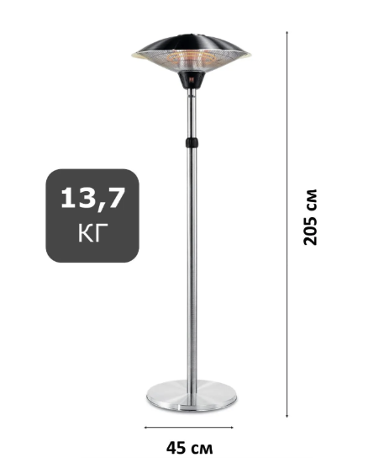 | 5 | да

- Место доставки, сроки и порядок поставки товара
  - Место доставки товара: Республика Крым, муниципальный округ город-курорт Ялта, село Оползневое, ул. Генерала Острякова, здание 9 корпус 1.
  - Срок поставки на весь перечень Товаров, указанный в Таблице 1 не должен превышать 1 месяца. Срок поставки Товаров включает в себя срок их доставки до склада Покупателя.

3. Общие сведения
  - Поставляемая продукция должна полностью соответствовать требованиям, указанным в Техническом задании.
  - Поставляемый Товар должен быть новым товаром. Качество товара должно соответствовать требованиям, установленным действующим законодательством Российской Федерации.

- Требования к упаковке и маркировке
  - Товар должен доставляться в упаковке, принятой для данного вида продукции. Упаковка должна обеспечить полную сохранность от всякого рода повреждений при перевозке, выполняемой в соответствии с нормами, установленными изготовителем.
  - Маркировка должна содержать информацию о наименовании Товара, весе/объеме, сроке изготовления и сроке годности (если применимо), а также иную информацию, предусмотренную для данного вида продукции.

- Требования к гарантии и гарантийному сроку товара.
  - Гарантийный срок эксплуатации на товар составляет 12 месяцев и начинает исчисляться со дня подписания Заказчиком товаросопроводительных документов по форме Торг-12/ УПД. Если производителем Товара установлены стандартные гарантийные сроки, превышающие запрашиваемый гарантийный срок на Товар, то гарантийный срок на Товар устанавливается продолжительностью не менее срока, установленного производителем Товара.

- Требования по соответствию товаров определенным стандартам.
  - Все поставляемые товары должны быть экологически безопасными, новыми, соответствовать требованиям нормативно-технических документов для данного вида продукции и иметь необходимые паспорта и сертификаты качества (в случае, если они подлежат обязательной сертификации).

- Порядок расчётов
  - Цена Товара включает: стоимость доставки Товара по адресу Покупателя (при доставке учесть высоту зоны выгрузки (рампы) 97 см.), в том числе стоимость погрузки, перевозки, разгрузки, упаковки, маркировки, оформления сопроводительной документации, хранения, таможенные экспортные и импортные пошлины, все налоги, сборы, установленные законодательством РФ, действующие на момент поставки. А также любые иные расходы Поставщика, связанные с надлежащим исполнением обязательств по поставке.
  - Расчеты осуществляются по безналичной форме в рублях РФ.

